電腦視覺 HW3

學生:葉政樑 學號:R08945006

1. original image and its histogram

我採取的策略是把各個pixel value 分別記數, 開一個List存放.然後使用matplotlib的功能畫圖.

程式碼與結果如下:



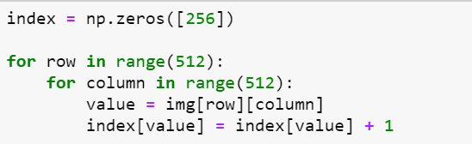

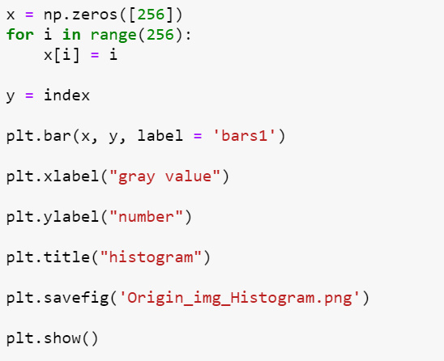

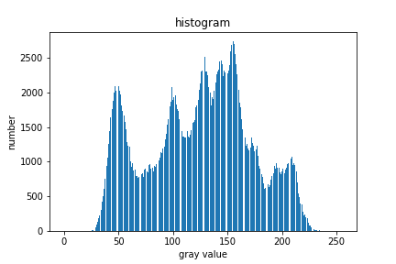

1. image with intensity divided by 3 and its histogram

將圖片每個pixel value / 3, 接著重複題目(a)的過程畫出直方圖. 程式碼與結果如下:

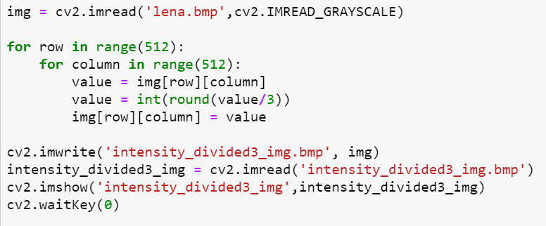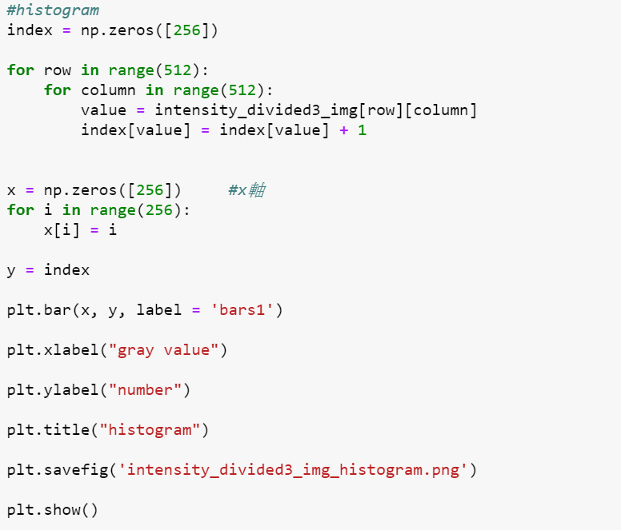

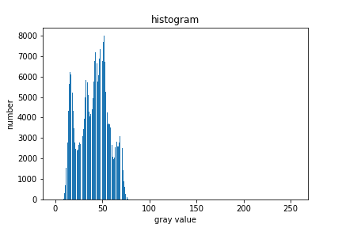

1. image after applying histogram equalization to (b) and its histogram

這題將題目b的結果做histogram equalization, 首先計算出累積分布函數CDF(Cumulative Distribution Function), 接著參考講義三的公式轉換灰階值並做出灰階轉換表. 最後將題目b的結果進行轉換. 接著按照題目a,b 畫直方圖的方式畫圖.

程式碼與結果如下:

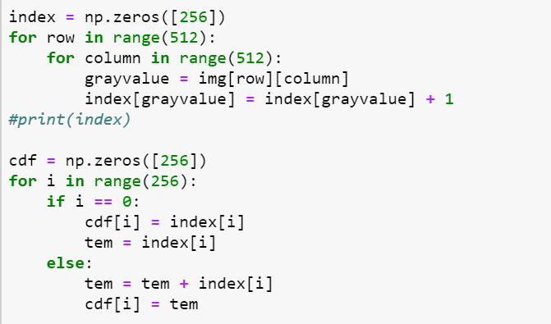 計算CDF

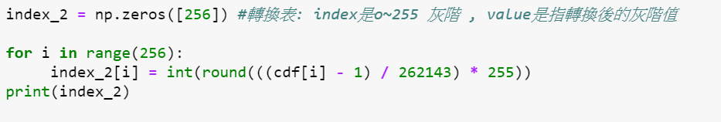灰階轉換表

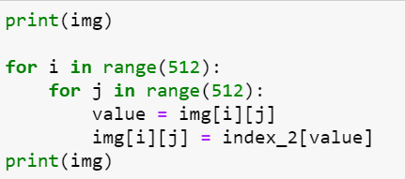轉換圖片灰階值

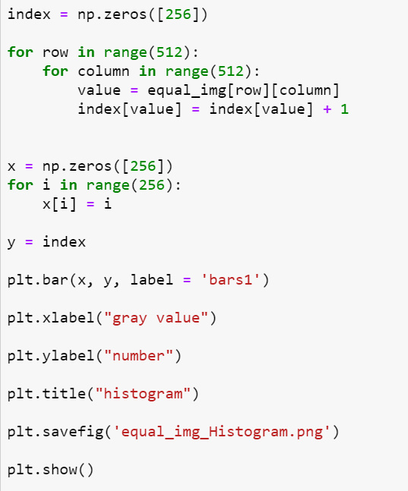繪製直方圖

